
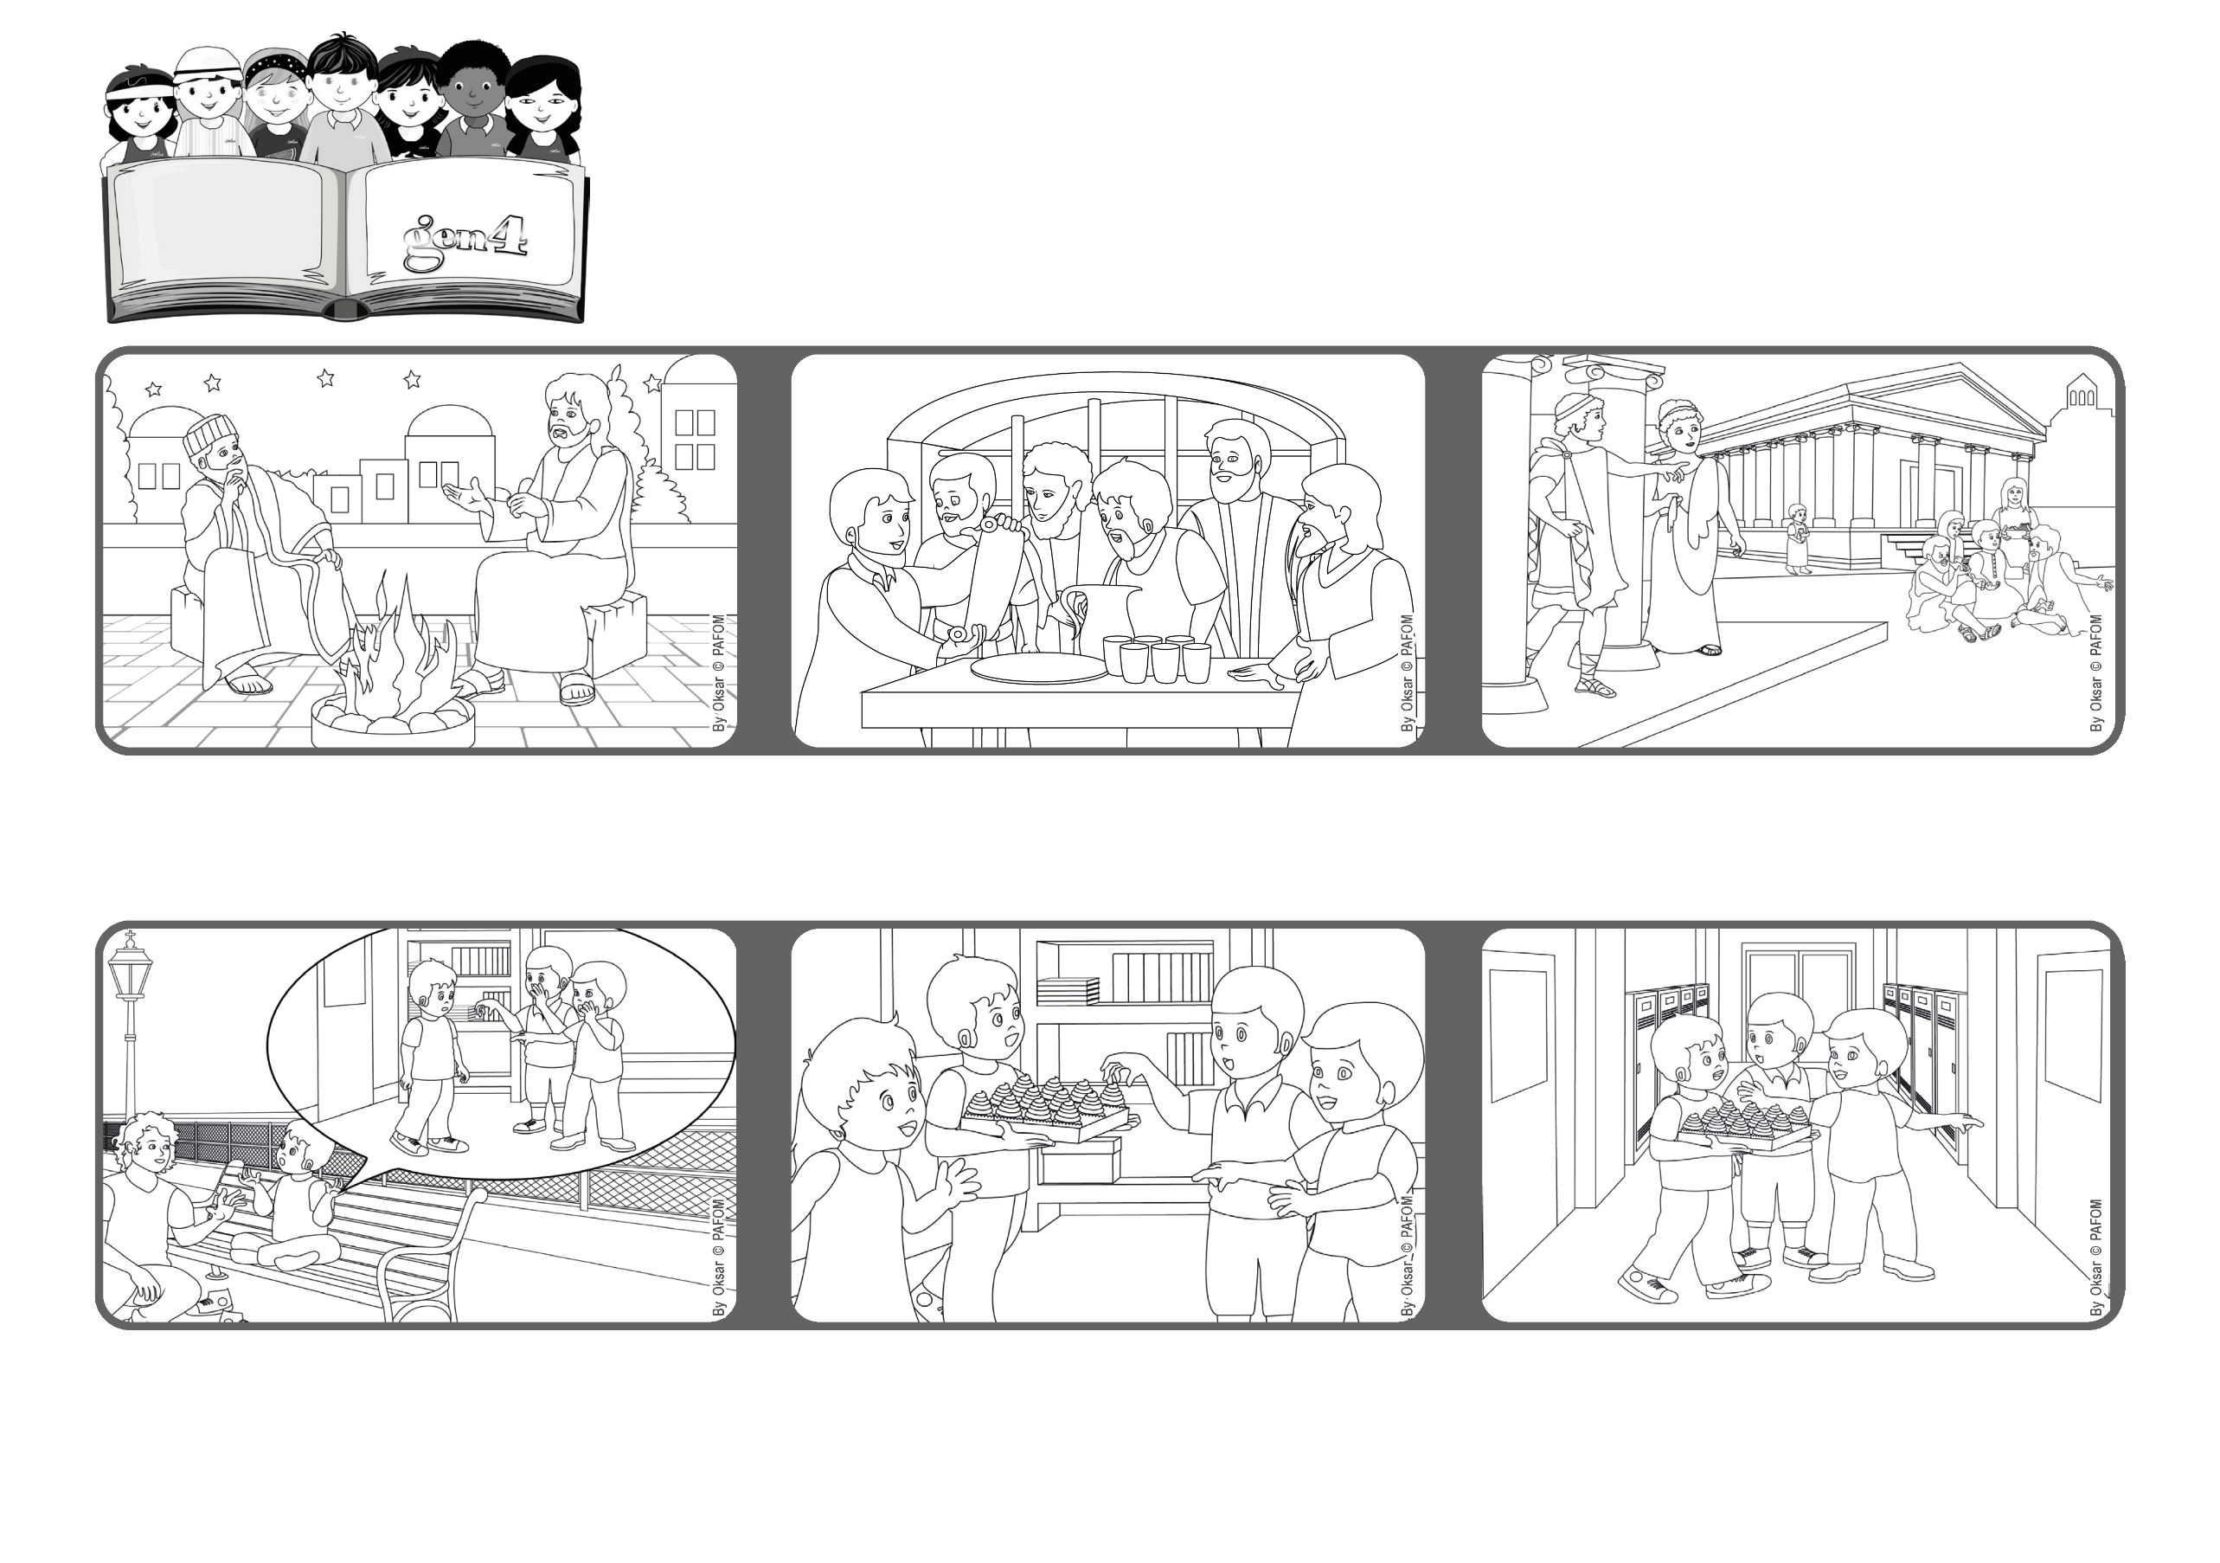
focolare.org/japan
きょうだいたちよろこびなさい かんぜんなものになりなさい
はげましあいなさい おもいをひとつにしなさい へいわをたもちなさい
そうすればあいとへいわのかみが あなたがたとともにいてくださいます
（コリントのしんとへのてがみ2 3.11）
あいせるように たすけあおう！
2023ねん6がつ

いのちの
ことば
ジェン4

イエスさまはかみさまのあいについてよくはなします。かみさまは、ごじぶんのおんこをつかわすほど、わたしたちをあいされ、よのなかによろこびとあいをもたらすようにと、わたしたちにおしえられました。
イエスさまがしんだあと、キリストしゃはイエスさまのことばをおこない、おたがいにあいしあい、たすけあいました。
ポールはイギリスにすんでいます。クラスにふたりのあばれんぼうがいます。

ポールのおたんじょうび。おいわいするために、ポールはたくさんのおかしをおぼんにのせてもってきました。
せんせいは、「たくさんあるから、だれかふたりのおともだちと、となりのクラスにいって、おかしをわけてあげたら」といいました。ポールはなかのよいともだちのかわりに、あのふたりのあばれんぼうといっしょにいきともだちになりました。
おおくのひとは、キリストしゃたちがへいわに、たすけあいながら、よろこんでいきているのをみておどろきました。
ジェン４とは、キアラ・ルービックが創立したフォコラーレの子どもたちです。
© PAFOM, フォコラーレ www.focolare.org. イラストと文-ジェン４センター監修

